Gdzie można kupić leginsy extreme hobby biomechanics?
Zastanawiasz się gdzie kupić leginsy sportowe męskie? Sprawdź w naszym artykule dlaczego Leginsy extreme hobby biomechanics to dobra opcja oraz gdzie je kupić.

Leginsy extreme hobby biomechanics - dla aktywnych mężczyzn
Dlaczego leginsy extreme hobby biomechanics to idealny produkt dla aktywnych mężczyzn? Sprawdź w naszym artykule!

Gdzie kupować sportową odzież męską?

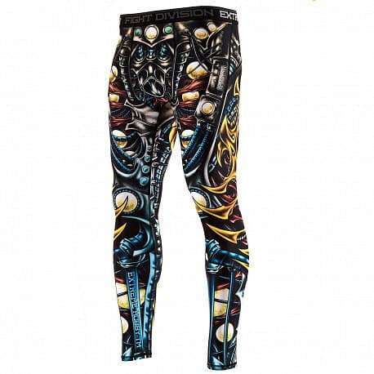
Jeżeli jesteś aktywnym mężczyzną, który uprawia sporty outdoorowe, bądź też dyscypliny sportu, których treningi odbywają się w zamkniętych pomieszczeniach - w obu przypadkach musisz zaopatrzyć się w odpowiednią odzież sportową, dzięki której wykonywanie treningów będzie komfortowe. W tej roli zdecydownie sprawdzą się leginsy extreme hobby biomechanics. Dlaczego warto je kupić?

Leginsy extreme hobby biomechanics w sklepie online Daniken
Leginsy extreme hobby biomechanics dostępne w sklepie internetowym Daniken to element odzieży sportowej, który wykonany jest z dobrej jakości materiału który pochłania wilgoć dzięki temu ciało pozostaje suche i rozgrzane. Są to termoaktywne legginsy z kompresją, które wykorzystasz na przykład do biegania treningów sztuk walki innych aktywności. Na szczególną uwagę zasługuje wyszukany Design leginsów w niebiesko - żółtych kolorach z czarnymi elementami i wygodną gumką w pasie, która zapobiega zsuwaniu się legginsów. Szukaj outfitów sportowych w ofercie sklepu Daniken

